بطاقة العمل بالمهمة المركبة للمتعلم

المستوى : السنة الثانية علوم تجريبية
المدة الزمنية: 90 دقيقة
- الوضعية المشكلة:
أظهرت المعاينة الطبية أن بعض الإصابات بمرض السرطان على مستوى المعثكلة ترفق بظهورقصور سكري مستمر لدى الشخص المصاب (انخفاض غير عادي لنسبة السكر في الدم ) .

- الدعائم: السند
الوثيقة 1:
يؤدي الإستئصال الكلي للبنكرياس إلى ظهور نوعين من الاضطرابات :
1/ إضطرابات هضمية نتيجة غياب العصارة المعثكلية
2/ ارتفاع سريع و هام لنسبة السكر في الدم مما يؤدي إلى موت الحيوان في بضعة أسابيع ( في حالة انعدام العلاج ) .
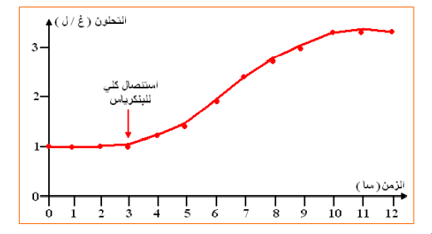
الوثيقة 2:
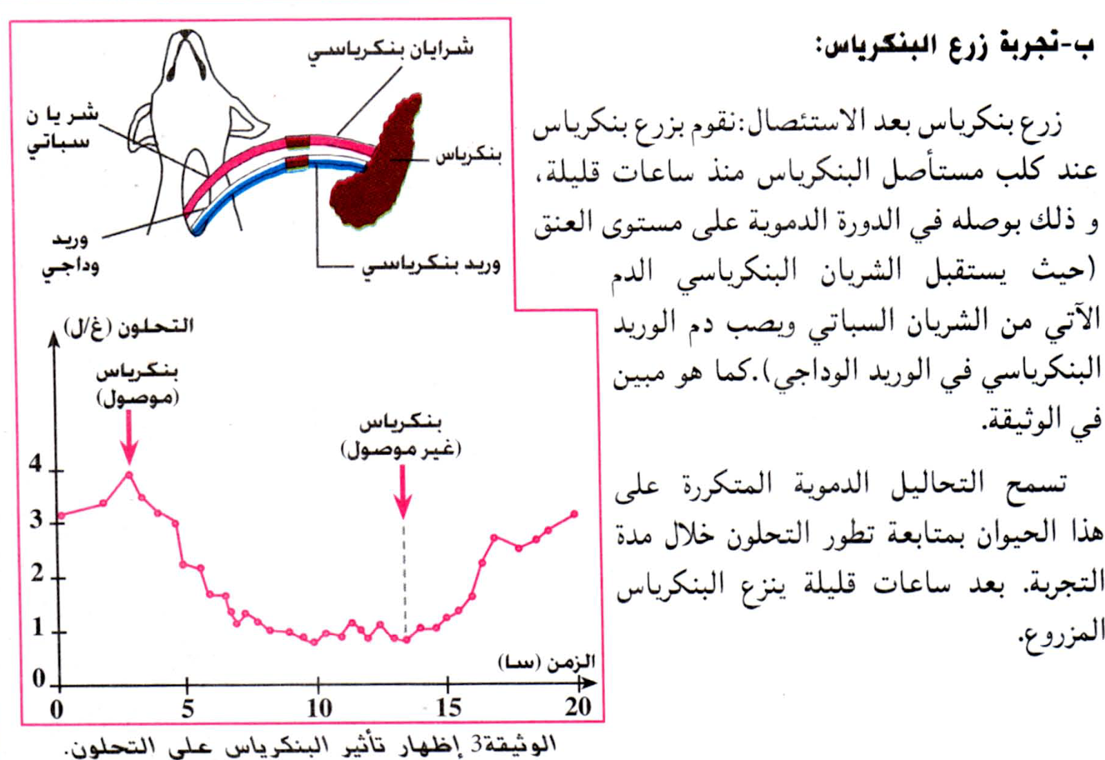2 :

إظهار تأثير البنكرياس على التحلون

.

التعليمة:
1 – من خلال الوثيقة (1) صف بنية العصب والليف العصيبي .
2 – باستغلالك للشكل (أ) و (ب) من الوثيقة( 2) تعرف على مكونات النخاع الشوكي وعلى بنية المادة الرمادية والبيضاء ..

الوثيقة03
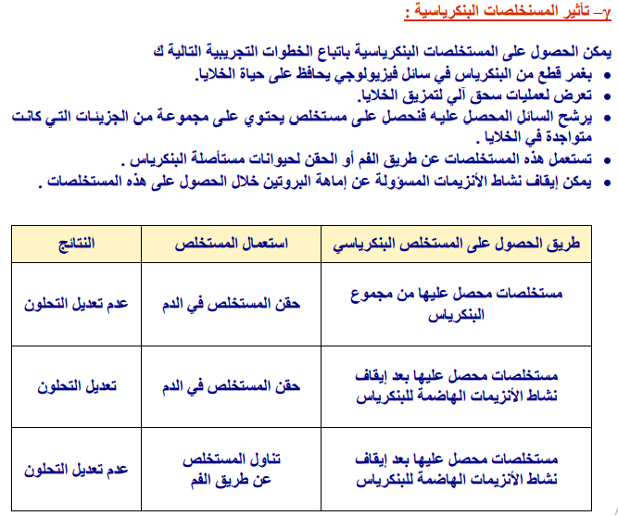
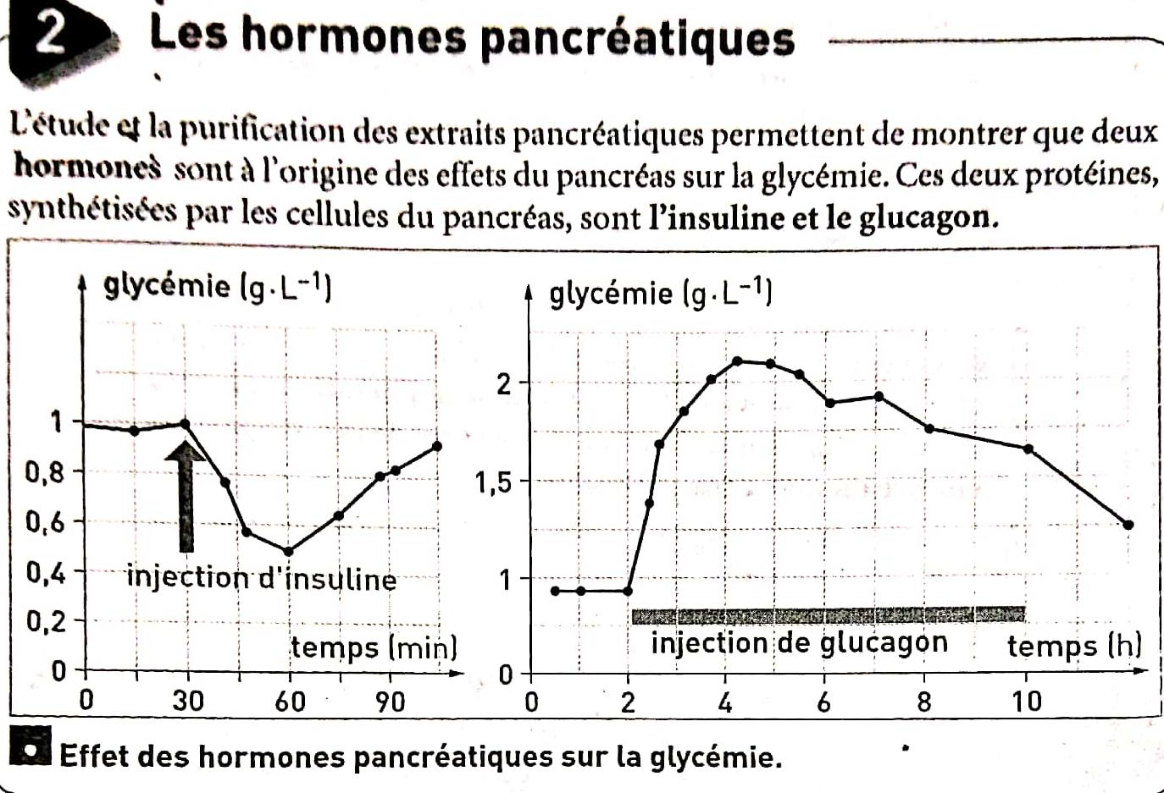
الوثيقة4 : تأثيرالافرزات البنكرياسية على التحلون
سمحت تنقية المستخلصات البنكرياسية بعزل مادتين بروتينيتين أطلق عليهما إسم الانسولين و الأخرى غلوكاغون .
لمعرفة دورهما تم قياس نسبةنسبة السكر في الدم عند مجموعتين من الحيوانات بعد حقن المجموعة الاولى بمادة الانسولين و المجموعة الثانية بمادة الغلوكاغون.

الوثيقة 5: تجارب و نتائج معايرة نسبة السكر في الدم في كل من الدم الوارد الى الكبد والصادر عنه لحيوان سليم واخر مستأصل البنكرياس بعد تناولهما لوجبة غذائية غنية بالسكريات ثم حقن بالانسولين الحيوان المستأصل البنكرياس موضحة في جدول التالي:
 | حيوان : | الوريد البابي الكبدي | الوريد الفوق الكبدي
 | سليم (شاهد) | 2.5 غ / ل | 1 غ / ل
 | مستأصل البنكرياس و حقنه بالأنسولين بعد تناول الوجبة الغذائية | 2.5 غ / ل | 1غ / ل
التعليمة: باستغلالك لوثائق السند قدم مفهوم الهرمون و الغدة الصماء .

